SNR#1955 주소 그룹 항목 유지 기간 추가
이전 버전의 'IP 블랙리스트'가 '주소 그룹'으로 명칭이 변경되었습니다. 주소 그룹은 차단 연동 설정으로 방화벽과 같은 보안 장비에 연동시키는 경우가 많습니다. 일반적으로 차단 설정할 수 있는 IP 주소의 갯수에는 한계가 있기 때문에, 주소 그룹의 수를 적정 수준으로 유지할 필요가 있습니다. 이 때문에 주소 그룹 항목을 추가할 때 유지 기간을 분 단위로 지정하는 기능이 추가되었습니다.
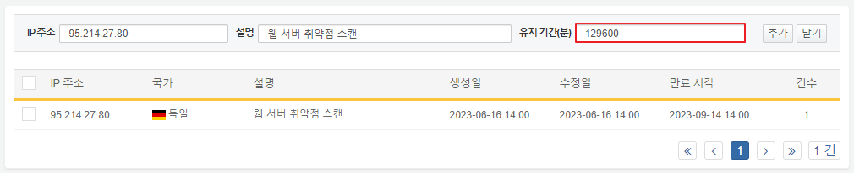
예를 들어, IP 주소를 3개월동안 유지하려면 129600분을 입력합니다. IP 주소에 설정된 만료 시각을 지나면 해당 IP 주소는 자동으로 삭제됩니다.

